s z    un zèbre | z  On me lit :  Le zibulus drôle d’insecte zébré qui vole en zigzag et qui rend fous les bêtas par ses ZZZZZZ. Il zozote ce zigoto ! | Je reconnais les lettres
  Z z | Z z | Z z
ss  un oiseau | Le serpent n'a peur de rien. De rien?  s  Pas tout à fait...  Lorsqu'il se trouve entouré par les membres de la famille Voyelle, il devient tellement timide qu'il n'arrive plus à siffler ! Il se met àzozoter comme le Zibulus. C'est seulement quand son frère jumeau est avec lui qu'il arrive de nouveau à siffler
  s | s | s

Je lis les syllabes le plus vite possible

za | zi | zu | ze | zeau | zou | zé | zè | zei | zai | zon | zan

Quand la lettre s est entre deux voyelles, on entend le son [z]
asa | iso | usé | oisi | aise | eison | ousu | osan | yseau | esy

Je lis

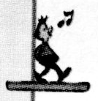
arroser – une bise – une fusée – une visite – la cuisine – un trésor
le gaz – le bazar – Zorro – zéro – un zoo – zut – onze – douze


une chemise – une cerise – jalouse – la pelouse – un rosier
c’est bizarre – zozoter – le gazon – Tarzan – un trapèze – un lézard

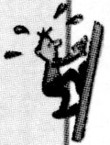
le désordre – un épisode – un résultat – une occasion – un visage
un bulldozer – un chimpanzé – l’horizon – un zigzag – un arrosoir

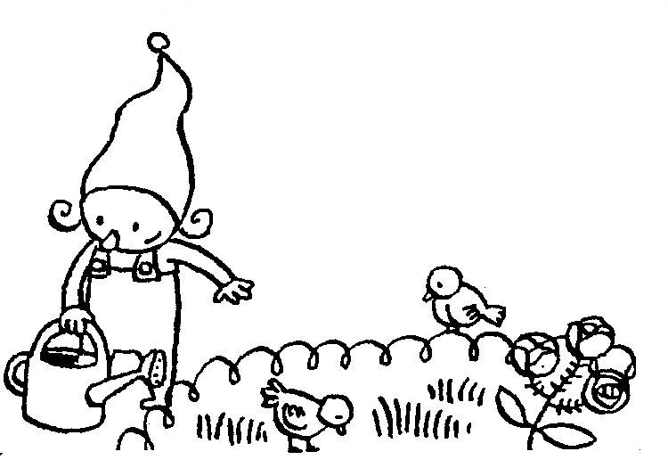
Le jardinier arrose les roses et le gazon. Un oiseau se pose dans l’eau.
A la télévision, j’ai vu un épisode de Tarzan. Il a fait une bise à Zorro.

Je colle

